A Toyota bemutatta a világ legfejlettebb, harmadik generációs hidrogén üzemanyagcellás elektromos rendszerét
A melléktermékként tiszta vizet kibocsátó, a személy- és áruszállítás mellett számos területen, többek között az épületenergetikában is potenciálisan zöld áttörést hozó hidrogén üzemanyagcellás elektromos technológia vezető fejlesztőjeként ismert Toyota célja, hogy felgyorsítsa annak térnyerését a szénalapú társadalom fenntartható alternatívájának tekintett hidrogénalapú társadalom megvalósulásának elősegítése érdekében.
A jövőképében önmagát már nem a világ elsőszámú autógyártójaként, hanem a világ vezető mobilitási szolgáltatójaként definiáló Toyota, amely néhány éve nem kevesebb mint 5700 a hidrogén üzemanyagcellás elektromos technológiával kapcsolatos szabadalmat osztott meg ingyenesen versenytársaival, most fontos bejelentést tett. A mára a technológiával hajtott személyautót, targoncát, buszt, kishaszongépjárművet, teherautót is kínáló, annak vonatokban és hajókban történő alkalmazását is kidolgozó, sőt, évek óta szabadon felhasználható üzemanyagcellás modulokat is kínáló autógyártó ugyanis bemutatta a világ legfejlettebb, harmadik generációs hidrogén üzemanyagcellás elektromos rendszerét.
A Toyota bejelentette, hogy a hidrogénalapú társadalom megvalósítása érdekében tett folyamatos erőfeszítései részeként kifejlesztette a világ legfejlettebb, harmadik generációs hidrogén üzemanyagcellás elektromos rendszerét. A teljesen új, harmadik generációs üzemanyagcellás (Fuel Cell – FC) rendszert úgy tervezték, hogy a hagyományos dízelüzemű motorokkal azonos tartóssággal feleljen meg a kereskedelmi szektor különleges igényeinek. Emellett az új rendszer jelentős teljesítménybeli javulást mutat, beleértve az üzemanyag-hatékonyságot és a költségek jelentős csökkentését a korábbi változathoz képest. A személygépjárművek mellett a harmadik generációs FC-rendszert a nehéz haszongépjárművekben való használatra is kiterjesztik, és a tervek szerint legkorábban 2026 után vezetik be elsősorban Japán, Európa, Észak-Amerika és Kína piacain.A harmadik generációs FC rendszert először ma, február 19-én mutatják be a H2 & FC EXPO (International Hydrogen & Fuel Cell Expo) kiállításon Tokióban, Japánban.A Toyota a hidrogént fontos üzemanyagnak tekinti a karbonsemlegességre való törekvésben, és aktívan együttműködik különböző iparágak partnereivel. A Toyota a K+F tevékenységeihez kapcsolódóan különböző kezdeményezéseket támogat a hidrogén „létrehozása, szállítása, tárolása és felhasználása” területén. A hidrogéntársadalom megvalósítása érdekében az FC-technológia felhasználási eseteinek és elterjedésének további felgyorsítására folyamatos fejlesztésére van szükség, és ez a harmadik generációs FC-rendszer jelentős előrelépést jelent.
A harmadik generációs FC-rendszer áttekintése
2014-ben a Toyota piacra dobta a MIRAI hidrogén üzemanyagcellás elektromos járművet (FCEV), és azóta több mint 30 országban és területen mintegy 28.000 darabot értékesített belőle. Emellett 2019 óta a Toyota megkezdte az FC-rendszerek szállítását más alkalmazásokhoz, például buszokhoz, vasutakhoz és helyhez kötött áramfejlesztőkhöz, több mint 2700 egységet szállítva több mint 100 ügyfélnek világszerte. Japánban a Toyota számos partnerrel dolgozik együtt, különösen Tokióban és Fukusima prefektúrában, hogy ezeket a rendszereket a kereskedelmi szektorban is megvalósítsa, és segítse a hidrogénalapú társadalom megteremtését. Az új, harmadik generációs FC-rendszert az ügyfelek visszajelzései, valamint az elmúlt néhány év során végzett koncepcióvizsgálatok és demonstrációs tesztek tapasztalatai alapján fejlesztették ki.A 3. generációs FC-rendszer főbb jellemzői:
A tartósság javítása, az előző generációhoz képest akár kétszeresére – a dízelmotorokhoz hasonló tartósság elérése és karbantartásmentes kialakítás
Az üzemanyag-hatékonyság 1,2-szerese az előző generációhoz képest, ami 20 százalékkal nagyobb hatótávolságot tesz lehetővé
Jelentős költségcsökkentés a cellatervezés és a gyártási folyamatok innovációi révén
A termékcsalád bővítése
A harmadik generációs FC rendszer számos haszongépjárműbe, személygépjárműbe és általános célú alkalmazásba, például helyhez kötött generátorokba, vasúti és hajózási alkalmazásokba építhető be. A személygépjárművek esetében a jobb üzemanyag-hatékonyság nagyobb hatótávolságot biztosít, ami további nyugalmat ad. A nehéz haszongépjárművek esetében az új FC rendszer a dízelmotorokhoz hasonló tartósságot és nagy teljesítményt kínál. Ezenkívül a rendszer kompaktabb kialakításával könnyebben beépíthető a különböző haszongépjárművekbe.
A Toyota a helyi önkormányzatokkal és más vállalatokkal, szövetségekkel és szervezetekkel együttműködve folytatja a hidrogénalapú társadalom megvalósítására irányuló erőfeszítéseit.
Sajtókapcsolat:
- Varga Zsombor, PR manager
- +36 23 885 125
- zsombor.varga@toyota-ce.com
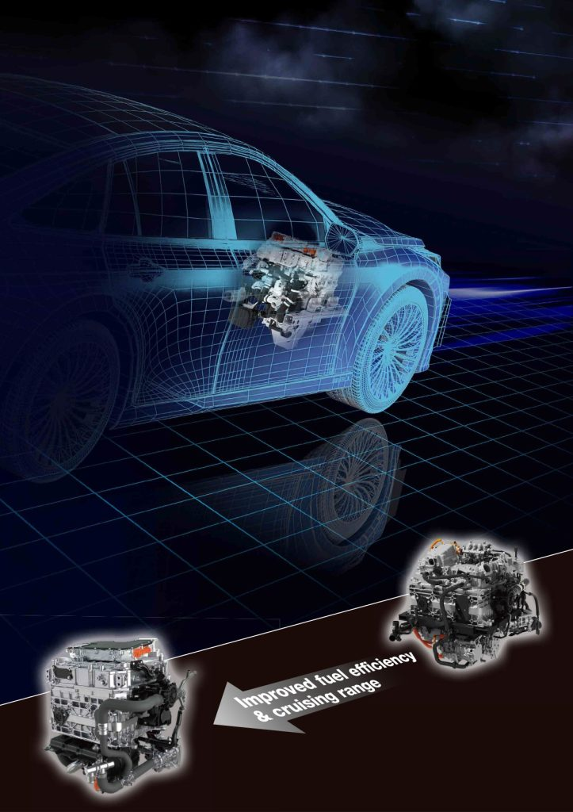 | © Toyota
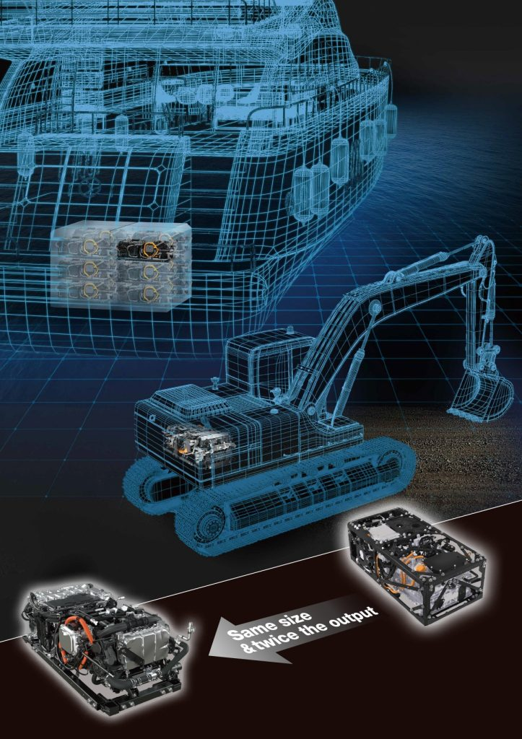 | © Toyota
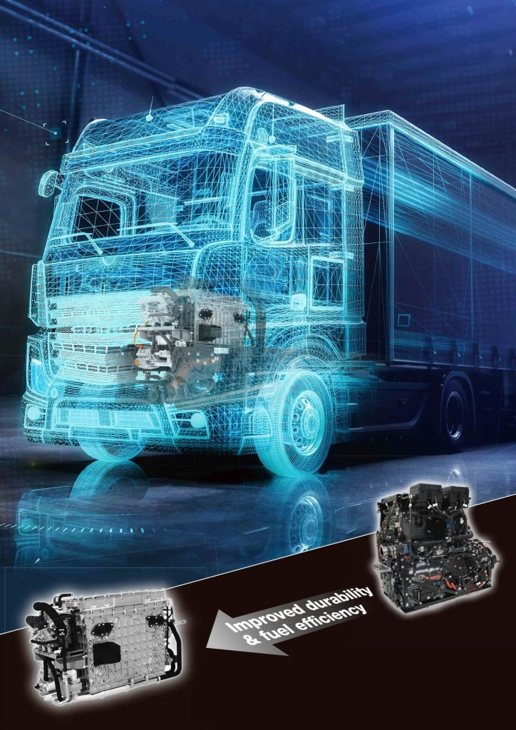 | © Toyota
Eredeti tartalom: Toyota Central Europe - Hungary Kft.
Továbbította: Helló Sajtó! Üzleti Sajtószolgálat
Ez a sajtóközlemény a következő linken érhető el:

